CF127
Triumph Tiger Explorer 2011-2015
Triumph Tiger Explorer XC 2011-2015

Kit pro levou stranu |  |  |  |  | Kit pro pravou stranu
ID | Popis | Kat.č. | ks |  | ID | Popis | Kat.č. | ks
1 | Rám | CF125-L | 1 |  | 1 | Rám | CF125-P | 1
2 | Šroub M12x160x1,25mm | 949 | 1 |  | 2 | Šroub M12x70x1,25mm | 937 | 1
3 | Šroub M12x100x1,25mm | 911 | 1 |  | 3 | Šroub M12x150x1,25mm | 984 | 1
4 | Dural. váleček d=59mm | 1321 | 1 |  | 4 | Dural. váleček d=14,5mm | 1323 | 1
5 | Dural. váleček d=22mm | 1322 | 1 |  | 5 | Dural. váleček d=40mm | 1324 | 1
6 | ------------------------------ | -------- |  |  | 6 | Krytka plastová M12 | X60 | 1
7 | Rám | CF126-L | 1 |  | 7 | Rám | CF126-P | 1
8 | Šroub M8x30mm | 834 | 2 |  | 8 | Šroub M8x30mm | 834 | 1
9 | Dural. váleček d=6mm | 453 | 1 |  | 9 | Šroub M8x35mm | 861 | 1
10 | Podložka plochá M8 | 802 | 2 |  | 10 | Podložka plochá M8 | 802 | 2
 |  |  |  |  | 11 | Dural. váleček d=13mm | 1100 | 1
 |  |  |  |  | 12 | Dural. váleček d=13mm | 464 | 1

Doporučujeme použít středně silné lepidlo na závity.

Instrukce pro montáž horního rámu :

- Demontujte originál šrouby M12 na levé straně motocyklu.
- Vezměte levý padací rám a nasuňte do něho šrouby ID.2 (přední uchycení) + ID.3 (zadní uchycení).
- Na šrouby nasuňte ze zadní části duralové válečky ID.4 (přední uchycení) + ID.5 (zadní uchycení) a celou tuto sestavu namontujte do rámu motocyklu. Z bezpečnostních důvodů můžete použít středně silné lepidlo na závity.
- Demontujte originál šrouby M12 na pravé straně motocyklu.
- Vezměte pravý padací rám a nasuňte do něho šrouby ID.3 (přední uchycení) + ID.2 (zadní uchycení).
- Na šrouby nasuňte ze zadní části duralové válečky ID.5 (přední uchycení) + ID.4 (zadní uchycení) a celou tuto sestavu namontujte do rámu motocyklu. Z bezpečnostních důvodů můžete použít středně silné lepidlo na závity.
- Na závěr dotáhněte všechny šrouby a nasaďte plastovou krytku ID.6.

Šroub M10 ID.2 + podložka M10 ID.3 + plastová krytka M10 ID.4

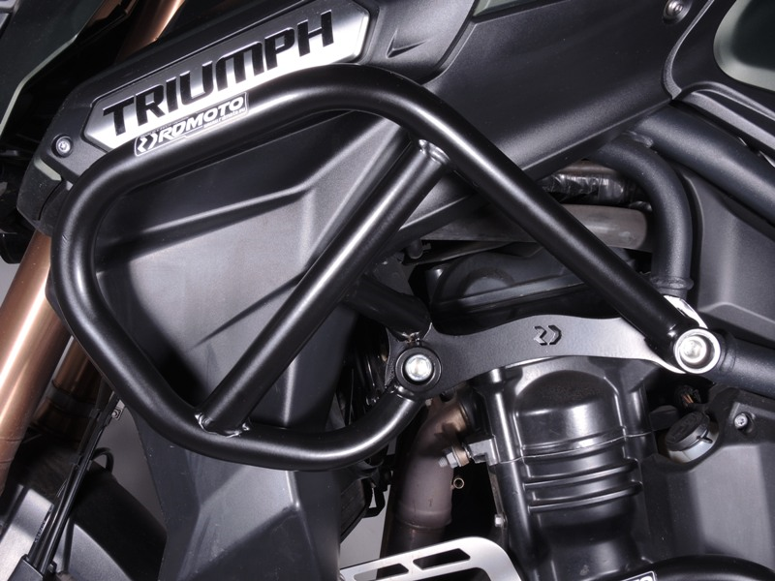
Šroub ID.3 + duralový váleček ID.5
Šroub ID.2 + duralový váleček ID.4

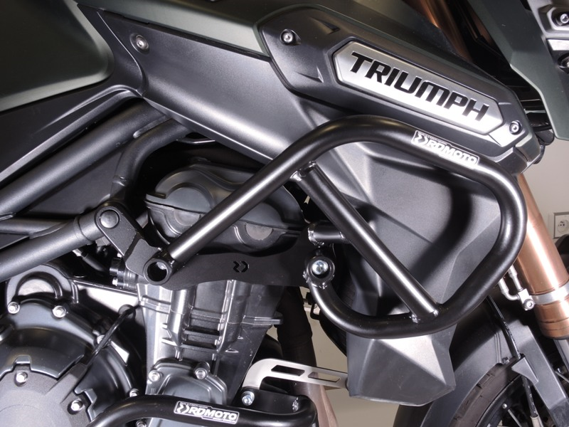
Šroub ID.3 + duralový váleček ID.5

Šroub ID.2 + duralový váleček ID.4 + plastová krytka ID.6

Instrukce pro montáž spodního rámu :

- Demontujte tři originál šrouby na levé straně motocyklu.
- Vezměte šroub ID.8 a podložku ID.10, nasuňte ji do přední horní části rámu. Poté vezměte další šroub ID.8 a podložku ID.10 a nasuňte ji do prostřední spodní části rámu.
- Přiložte k motoru a namontujte, na šroub v prostřední spodní části rámu ještě nevlékněte duralový vymezovací váleček ID.9. Pro uchycení padacího rámu v zadní části použijte originál šroub. Z bezpečnostních důvodů můžete použít středně silné lepidlo na závity.
- Demontujte dva originál šrouby na pravé straně motocyklu a originál zadní dlouhý šroub, který vysuňte z rámu motocyklu.
- Vezměte šroub ID.8 a podložku ID.10, nasuňte ji do přední horní části rámu. Poté vezměte šroub ID.9 a podložku ID.10 a nasuňte ji do prostřední spodní části rámu.
- Přiložte k motoru a namontujte, na šroub v prostřední spodní části rámu ještě nevlékněte duralový vymezovací váleček ID.12. Pro uchycení padacího rámu v zadní části použijte originál šroub a duralový vymezovací váleček ID.11. Z bezpečnostních důvodů můžete použít středně silné lepidlo na závity.
- Na závěr zkontrolujte dotažení všech šroubů.

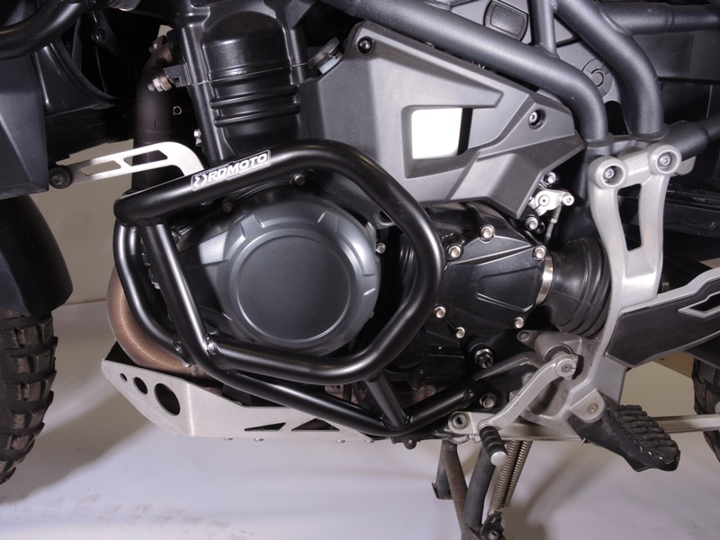
Originál šroub
Šroub ID.8 + podložka ID.10 + duralový váleček ID.9

Šroub ID.8 + podložka ID.10

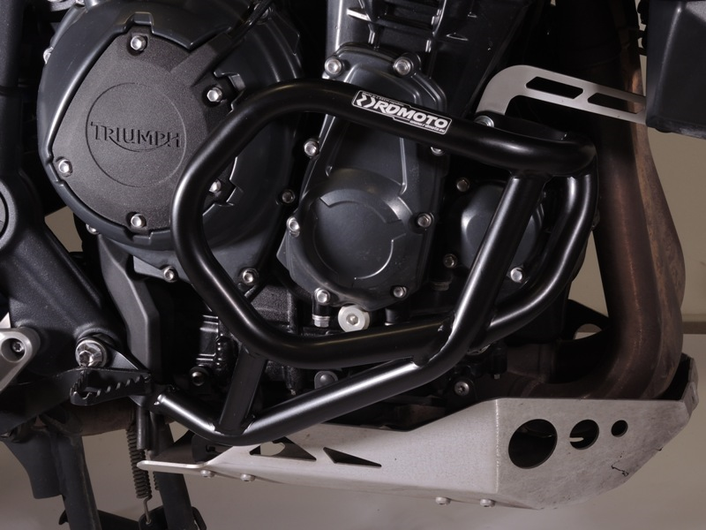
Originál šroub + duralový váleček ID.11

Šroub ID.9 + podložka ID.10 + duralový váleček ID.12

Šroub ID.8 + podložka ID.10

9
13,11,12
10
Origin.bolt
Original bolt. Rear place.

